29.06.2015
420

На основании статей 8, 43, 45, 46, 56, 57 Градостроительного кодекса Российской Федерации, статей 11, 33 Правил землепользования и застройки города Перми, утвержденных решением Пермской городской Думы от 26 июня 2007 г. № 143, с учетом протокола публичных слушаний от 20 января 2015 г., заключения о результатах публичных слушаний от 03 февраля 2015 г. № 50
администрация города Перми ПОСТАНОВЛЯЕТ:
1. Утвердить прилагаемый проект межевания территории, ограниченной ул.Петропавловской, ул.Николая Островского, ул.Советской, ул.Максима Горького в Ленинском районе города Перми (далее – проект межевания территории).
2. Признать утратившим силу постановление администрации города Перми от 31 декабря 2013 г. № 1293 «Об утверждении документации по планировке территории, ограниченной набережной реки Камы – левый берег, ул.Николая Островского, ул.Ленина, ул.Максима Горького, ул.Пушкина, ул.Сибирской, ул.Краснова, ул.Куйбышева, ул.Революции, шоссе Космонавтов, ул.Подгорной, ул.Екатерининской, ул.Окулова, ул.Решетниковский спуск в Дзержинском, Ленинском и Свердловском районах города Перми, территории общего пользования в пределах границ ул.Попова, ул.Петропавловской, ул.Ленина в Ленинском районе города Перми» в части проекта межевания территории, ограниченной ул.Петропавловской, ул.Николая Островского, ул.Советской, ул.Максима Горького.
3. Департаменту градостроительства и архитектуры администрации города Перми обеспечить размещение настоящего постановления в информационной системе обеспечения градостроительной деятельности города Перми.
4. Функциональным и территориальным органам, функциональным подразделениям администрации города Перми в своей деятельности руководствоваться утвержденным проектом межевания территории.

5. Настоящее постановление вступает в силу с даты официального опубликования в печатном средстве массовой информации «Официальный бюллетень органов местного самоуправления муниципального образования город Пермь».
6. Управлению по общим вопросам администрации города Перми обеспечить опубликование постановления в печатном средстве массовой информации «Официальный бюллетень органов местного самоуправления муниципального образования город Пермь».
7. Информационно-аналитическому управлению администрации города Перми разместить (опубликовать) настоящее постановление на официальном сайте муниципального образования город Пермь в информационно-телекоммуникационной сети Интернет.
8. Контроль за исполнением постановления возложить на заместителя главы администрации города Перми-начальника департамента градостроительства и архитектуры администрации города Перми Ярославцева А.Г.

Глава администрации города Перми Д.И.Самойлов

УТВЕРЖДЕН
постановлением администрации
города Перми
от 29.06.2015 № 420

ПРОЕКТ МЕЖЕВАНИЯ
территории, ограниченной ул.Петропавловской,
ул.Николая Островского, ул.Советской, ул.Максима Горького
в Ленинском районе города Перми

Пояснительная записка

Проект межевания территории разработан в соответствии с федеральными законами, иными нормативными правовыми актами Российской Федерации, субъектов Российской Федерации и органов местного самоуправления. Были соблюдены интересы всех заинтересованных лиц.
Расчеты нормативных размеров земельных участков под жилыми домами проводятся путем умножения общей полезной площади жилых помещений в данном доме на удельный показатель земельной доли по формуле:
S_{норм.жил.} = S_{жил.} × У_{з.д.}, где:

S _{норм.жил.} – нормативная площадь земельного участка под жилым домом, кв.м;
S_{жил.} – общая полезная площадь жилых помещений в доме, кв.м;
У_{з.д.} – удельный показатель земельной доли для зданий разной этажности.
Определение размеров земельных участков для нежилых помещений (предприятия торговли, бытового обслуживания и тому подобное), входящих в состав кондоминиума, осуществляется на основании градостроительных нормативов с учетом обеспечения требований по эксплуатации этих помещений (организация подъездов, подходов, разворотных площадок для транспорта, площадок для временной стоянки автомобилей и так далее). Расчет размеров земельных участков для нежилых помещений проведен на основании приложения 7 СНиП 2.07.01-89* «Градостроительство». Планировка и застройка городских и сельских поселений» с коэффициентами К = 0,5 (для встроенных) и К = 0,7 (для пристроенных).
Расчет площади земельных участков под существующие общественные здания проводится в соответствии с приложением 7 СНиП 2.07.01-89* «Градостроительство». Планировка и застройка городских и сельских поселений». Формирование земельных участков под существующие объекты инженерно-технического обслуживания проводится исходя из площади застройки, включая отмостку.
Проектом межевания территории предлагается:
оставить без изменения границы земельных участков, прошедших государственный кадастровый учет и предоставленных физическим или юридическим лицам:
№ 1, 2 под многоквартирным жилым домом по ул.Советской,3;
№ 4 под многоквартирным жилым домом по ул.Максима Горького,14;
№ 6 под индивидуальным жилым домом по ул.Петропавловской,15 (литер Д);
№ 7 под нежилым зданием с офисными помещениями по ул.Петропавловской,15 (литер Д);
№ 8 под административно-хозяйственными, деловыми, общественными учреждениями и организациями по ул.Петропавловской,15а;
№ 10 под многоквартирным жилым домом по ул.Петропавловской,11а;
№ 11 под учебными корпусами и мастерскими по ул.Советской,7а,
№ 17а под жилым домом по ул.Петропавловской,11;
№ 17б под жилым домом по ул.Николая Островского,3;
уточнить границы земельных участков:
№ 9 под жилым домом по ул.Петропавловской,13,
Земельный участок № 3 под административно-хозяйственные, деловые, общественные учреждения и организации по ул.Максима Горького,14 – проектом межевания территории предложено изменить границы и площадь путем перераспределения земельного участка с кадастровым номером 59:01:4410042:232 и городской земли. Площадь предоставленного земельного участка предлагается увеличить до 893 кв.м за счет городской земли.
Земельный участок № 5 под административно-хозяйственные, деловые, общественные учреждения и организации по ул.Максима Горького,14б – проектом межевания территории предложено изменить границы и площадь путем перераспределения земельного участка с кадастровым номером 59:01:4410042:2 и городской земли. Площадь предоставленного земельного участка предлагается увеличить до 642 кв.м за счет городской земли.
Земельный участок № 15 под жилой дом по ул.Максима Горького,10 – проектом межевания территории предложено изменить границы и площадь путем перераспределения земельного участка с кадастровым номером 59:01:4410042:19 и городской земли. Площадь предоставленного земельного участка предлагается увеличить до 822 кв.м за счет городской земли (после уточнения границ земельного участка).
Земельный участок № 17 под многоквартирным жилым домом по ул.Петропавловской,13а – проектом межевания территории предложено изменить границы и площадь путем перераспределения земельного участка с кадастровым номером 59:01:4410042:8 и городской земли. Площадь предоставленного земельного участка предлагается увеличить до 2076 кв.м за счет городской земли (после уточнения границ земельного участка).
Сформировать земельные участки № 16, 18, 19 за счет городской земли для обеспечения доступа к смежным участкам.
Сформировать земельный участок № 17в под магазин для предоставления на торгах путем перераспределения земельного участка с кадастровым номером 59:01:4410042:3 и городской земли.
Нормативная площадь земельного участка № 1 под многоквартирный жилой дом по ул.Советской,3 составляет:
S_{норм.жил.} = S_{жил.} × У_{з.д.}, где:

S_{норм.жил.} = 17433 × 0,92=16038 кв.м.
Площадь предоставленного земельного участка значительно меньше нормативной. Дефицит площади составляет 60 %, поэтому проектом межевания территории предлагается включить в состав общего имущества собственников жилых и нежилых помещений земельный участок № 2 площадью 1005 кв.м.
Предложенные проектом межевания территории формируемые границы застроенных земельных участков и границы незастроенных земельных участков соответствуют проектным решениям, заложенным Генеральным планом города Перми, утвержденным решением Пермской городской Думой от 17 декабря 2010 г. № 205, Правилами землепользования и застройки города Перми, утвержденными решением Пермской городской Думы от 26 июня 2007 г. № 143, документацией по планировке территории, утвержденной постановлением администрации города Перми от 31 декабря 2013 г. № 1293 «Об утверждении документации по планировке территории, ограниченной набережной реки Камы – левый берег, ул.Николая Островского, ул.Ленина, ул.Максима Горького, ул.Пушкина, ул.Сибирской, ул.Краснова, ул.Куйбышева, ул.Революции, шоссе Космонавтов, ул.Подгорной, ул.Екатерининской, ул.Окулова, ул.Решетниковский спуск в Дзержинском, Ленинском и Свердловском районах города Перми, территории общего пользования в пределах границ ул.Попова, ул.Петропавловской, ул.Ленина в Ленинском районе города Перми» с проектами планировки территории земельных участков.

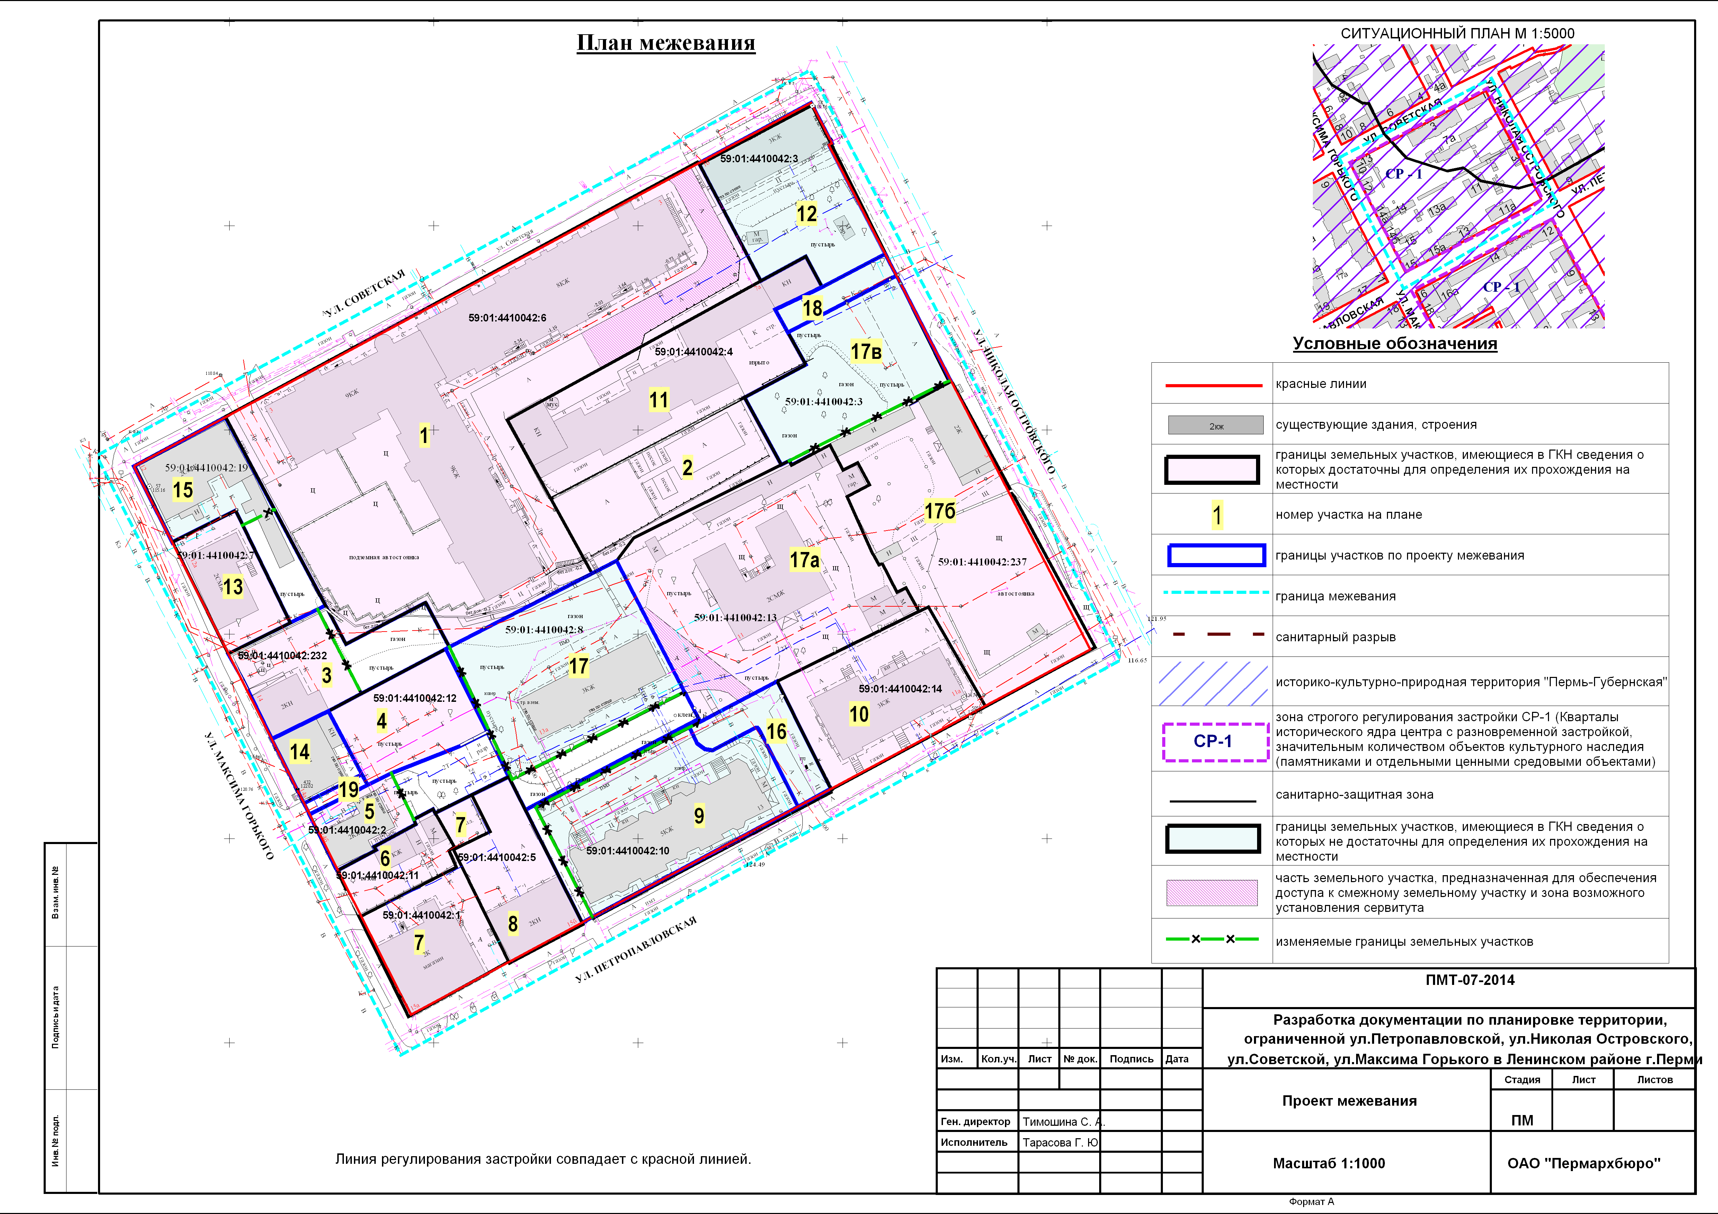
Экспликация земельных участков фактического землепользования

№ | Кадастровый номер | Адрес земельного участка | Землепользователь | Вид права | Разрешенное использование | Площадь  по документам, кв.м | Площадь  с плана, кв.м | Примечание

1 | 2 | 3 | 4 | 5 | 6 | 7 | 8 | 9
1 | 59:01:4410042:6 (соответствует результатам межевания) | г.Пермь, Ленинский район,  ул.Советская,3 | собственники жилых и нежилых помещений | долевая собственность | многоквартирный жилой дом | 6689,8 | 6689 | границы земельного участка оставлены без изменения, площадь обременения для обеспечения доступа к участку № 11– 468 кв.м.  Нормативная площадь земельного участка – 16038 кв.м.  Дефицит территории составляет  60 %. Обоснование площади отражено в пояснительной записке
2 | 59:01:4410042:236 (соответствует результатам межевания) | г.Пермь, Ленинский район,  ул.Советская,3 | собственники жилых и нежилых помещений | долевая собственность | многоквартирный жилой дом по ул.Советской, 3 | 1005 +/-7 | 1004 | границы земельного участка оставлены без изменения
4 | 59:01:4410042:12  (соответствует результатам межевания) | г.Пермь, Ленинский район,  ул.Максима Горького,14 | собственники жилых и нежилых помещений | долевая собственность | под многоквартирный жилой дом | 698,3 | 698 | границы земельного участка оставлены без изменения
6 | 59:01:4410042:11 (соответствует результатам межевания) | г.Пермь, Ленинский район,  ул.Петропавловская,15 (литер Д) | Долбилкина Э.В. Долбилкин Д.А. | долевая собственность | индивидуальный жилой дом | 376 +/-7 | 376 | границы земельного участка оставлены без изменения
7 | 59:01:4410042:1 (соответствует результатам межевания) | г.Пермь, Ленинский район,  ул.Петропавловская,15 | Яценко А.В.  Арефьев Ю.Г.  Муленков В.П.  Швецов А.А. | долевая собственность | нежилое здание с офисными помещениями | 852,6 | 852 | границы земельного участка оставлены без изменения
8 | 59:01:4410042:5  (соответствует результатам межевания) | г.Пермь, Ленинский район,  ул.Петропавловская,15а | Гельбарт Я.Г. | собственность | под административно-хозяйственные, деловые, общественные учреждения и организации | 721 | 721 | границы земельного участка оставлены без изменения
9 | 59:01:4410042:10 (прошел государственный кадастровый учет декларативно) | г.Пермь, Ленинский район,  ул.Петропавловская,13 | ОАО «Кондитерская фабрика «Пермская» | постоянное (бессрочное) пользование | под строительство жилого дома | 2012,51 | 1712 | требуется уточнение границ, площадь обременения для обеспечения доступа к участку № 17 до реконструкции территории –  137 кв.м
10 | 59:01:4410042:14 (соответствует результатам межевания) | г.Пермь, Ленинский район,  ул.Петропавловская,11а | собственники жилых и нежилых помещений | долевая собственность | под многоквартирный жилой дом | 1215,9 | 1216 | границы земельного участка оставлены без изменения
11 | 59:01:4410042:4 (соответствует результатам межевания) | г.Пермь, Ленинский район,  ул.Советская,7а | ГОУ «Пермский техникум железнодорожного транспорта» | постоянное (бессрочное) пользование, собственность | под учебные корпуса и мастерские | 1703 +/-11 | 1703 | границы земельного участка оставлены без изменения
12 | 59:01:4410042:3 (прошел государственный кадастровый учет декларативно) | г.Пермь, Ленинский район,  ул.Советская,1, ул.Николая Островского,1, 3а | ГОУ «Пермский техникум железнодорожного транспорта» | постоянное (бессрочное) пользование | под многоквартирный жилой дом | 2500 | 1141 | требуется уточнение границ
13 | 59:01:4410042:7 (соответствует результатам межевания) | г Пермь, Ленинский район, ул.Максима Горького,12 | собственники жилых и нежилых помещений | долевая собственность | под многоквартирный жилой дом | 522,5 | 522 | границы земельного участка оставлены без изменения
17а | 59:01:4410042:13 (соответствует результатам межевания) | г.Пермь, Ленинский район, ул.Петропавловская,11 | собственники жилых и нежилых помещений | долевая собственность | под многоквартирный жилой дом | 2745 | 2745 | границы земельного участка оставлены без изменения  площадь обременения для обеспечения доступа к жилому дому по ул.Петропавловской,13а  до реконструкции территории –  192 кв.м
17б | 59:01:4410042:237 (соответствует результатам межевания) | г.Пермь, Ленинский район, ул.Николая Островского,3 | собственники жилых и нежилых помещений | долевая собственность | под многоквартирный жилой дом | 2470 +/-17 | 2470 | границы земельного участка оставлены без изменения

Экспликация формируемых земельных участков

№ | Местоположение участка/адрес | Цель формирования земельного участка | Вид разрешенного использования | Площадь по документам, кв.м | Площадь | Примечание
3 | г.Пермь, Ленинский район,  ул.Максима Горького,14 | административно-хозяйственные, деловые, общественные учреждения и организации | административно-хозяйственные, деловые, общественные учреждения и организации | 569 + / -8 | 893 | образован путем перераспределения земельного участка с кадастровым номером 59:01:4410042:232, предоставленного в собственность Быковой Елене Викторовне, и городской земли
5 | г.Пермь, Ленинский район, ул.Максима Горького,14б | административно-хозяйственные, деловые, общественные учреждения и организации | административно-хозяйственные, деловые, общественные учреждения и организации | 328 + / -10 | 642 | образован путем перераспределения земельного участка с кадастровым номером 59:01:4410042:2 и городской земли, площадь обременения для обеспечения доступа к участку с  кадастровым номером 59:01:4410042:232 –  47 кв.м
14 | г.Пермь, Ленинский район,  ул.Максима Горького,14а | под существующие объекты недвижимости на основании ст.36 Земельного кодекса Российской Федерации | административное здание | – | 275 | образован за счет городской земли
15 | г.Пермь, Ленинский район,  ул.Максима Горького,10 | под многоквартирный жилой дом | многоквартирные дома разных типов со встроенно-пристроенными помещениями нежилого назначения на нижних этажах | 576 | 822 | образован путем перераспределения земельного участка с кадастровым номером 59:01:4410042:19 и городской земли (после уточнения границ земельного участка)
16 | г.Пермь, Ленинский район, ул.Петропавловская | для обеспечения доступа к участкам  № 17, 17а | – | – | 385 | образован за счет городской земли
17 | г.Пермь, Ленинский район, ул.Петропавловская,13а | под многоквартирный жилой дом | многоквартирные дома разных типов со встроенно-пристроенными помещениями нежилого назначения на нижних этажах | 1677,64 | 2076 | образован путем перераспределения земельного участка с кадастровым номером 59:01:4410042:8 и городской земли  (после уточнения границ земельного участка)
17в | г.Пермь, Ленинский район, ул.Советская,1, ул.Николая Островского,1, 3а | для предоставления на торгах | под магазин | 2500 | 1207 | образован путем перераспределения земельного участка с кадастровым номером  59:01:4410042:3 и городской земли
18 | г.Пермь, Ленинский район,  ул.Николая Островского | для обеспечения доступа к участку № 11 | – | – | 183 | образован за счет городской земли
19 | г.Пермь, Ленинский район,  ул.Максима Горького | для обеспечения доступа к участку № 4 | – | – | 48 | образован за счет городской земли

